西安高新第二小学2022--2021（下）暑期
劳动实践活动安排
为进一步培育和践行社会主义核心价值观，弘扬中华优秀传统美德，丰富学生寒假生活，增强学生社会责任感、创新精神、实践能力，根据上级关于做好假期生活引导和劳动教育的有关文件精神，决定继续开展暑期劳动实践活动。现将有关事项通知如下：
一、活动对象
一至五年级全体学生
二、活动时间
2021年7月——8月底
三、活动内容
1.一二年级·我是家务小帮手
【作业设想】：在假期里，请主动帮助家人完成一些力所能及家务活。
【作业呈现】：拍下孩子做家务的情境，认真完成评价表。
2.三至五年级·我为家人做早餐
【作业设想】：孩子为家人做力所能及地早餐，表达自己对家人的爱。
【作业呈现】：图文并茂的制作过程，完成评价表。
五、活动要求
1.孩子在监护人的指导、陪伴下，完成劳动实践活动。
2.用心记录孩子劳动过程，鼓励劳动热情，认真完成电子评价表。
3.秋季开学后，我校要对劳动实践活动的内容进行认真总结,在班级内对学生的活动作品进行展示。同时将利用微信公众加以推送,加大对学生暑假劳动实践活动成果的宣传报道,对活动成果显著的班级和学生给予表彰,树立典型。

西安高新第二小学
2021.7.6
西安高新第二小学2022--2021（下）暑期
“我为父母做早餐”劳动实践评价表
学生姓名 | 张熙雯 |  | 班级 |  | 2017级2班
监护人 | 魏莹辉 |  | 班主任 |  | 李老师
内容规划 | 早餐计划  - 熬苞谷碎稀饭，因为这是妈妈爱喝的。  - 妈妈协助把土豆切成丝，我在妈妈的指导下，炒土豆丝。  - 给我和爸爸妈妈热馒头。
成果照片 | 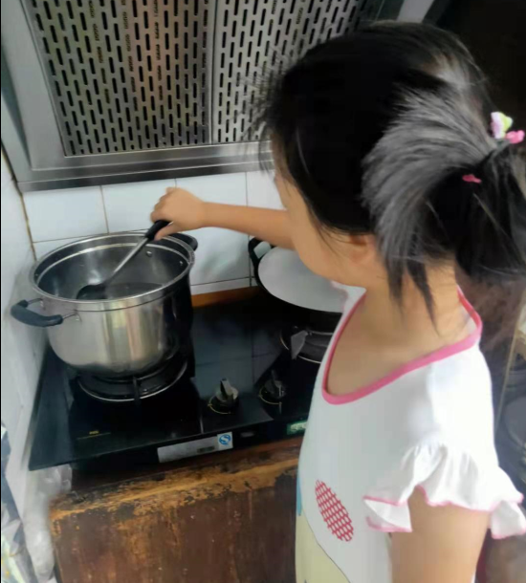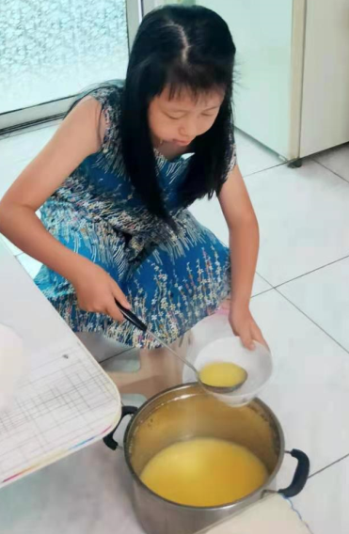
自我评价 | 通过这一次为家人做早餐的时间，我学会了许多，平时因为学习等原因我们从来都不会去关心父母制作早餐的经历，也没有机会体验父母早起为我们做早餐的辛苦。这次的做早餐活动一来锻炼了我，二来让我知道了劳动的快乐，与父母家人一起享受自己的成果。
家长评价 | 通过这次学校的实践活动，我有幸尝到了女儿花40分钟亲手做的早餐，味道总的来说还是不错的。平时，因为课业和业余课的任务重，很少让她插手家里的家务，虽然她主动要求多次，但是都被我们拒绝了。通过这次实践活动，觉得孩子长大了，懂得体谅父母。以后我们会提供更很多的机会让她多多锻炼。
家长评星 |  | 自我评星

